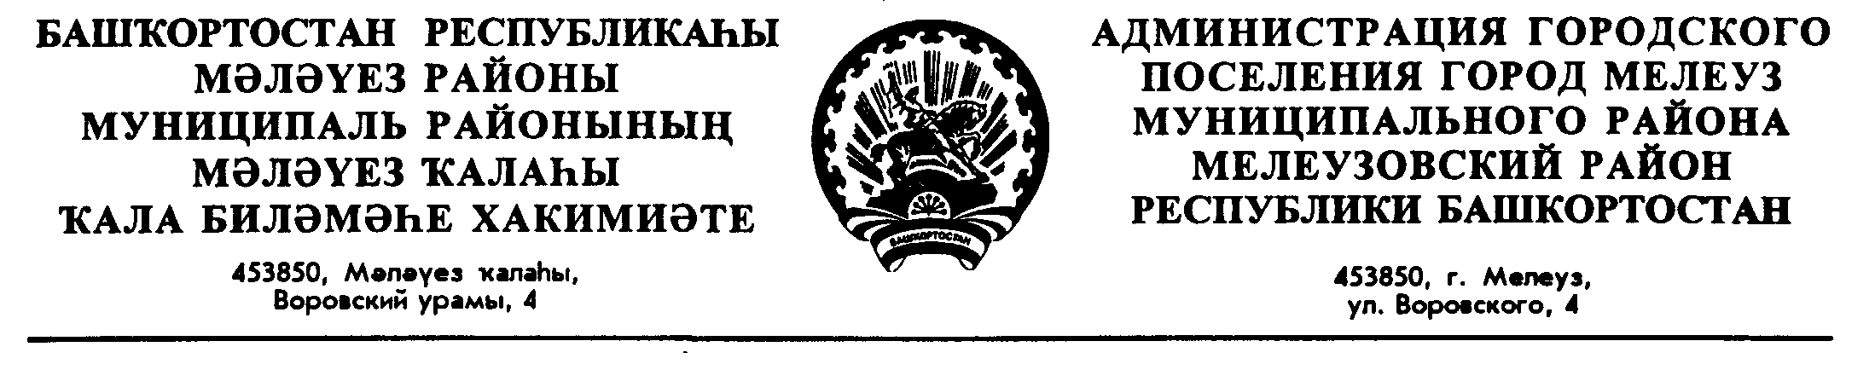
П О С Т А Н О В Л Е Н И Е Ҡ А Р А Р

«08» мая 2020 г. № 170 «08» май 2020 й.

Об отмене постановления Администрации городского поселения город Мелеуз муниципального района Мелеузовский район Республики Башкортостан от 23 июля 2019 года №300 «Об утверждении нормативов водоотведения (сброса) по составу сточных вод, поступающих в централизованную систему водоотведения для городского поселения город Мелеуз муниципального района Мелеузовский район Республики Башкортостан»

В соответствии с Федеральным законом от 06 октября 2003 года № 131-ФЗ (с изменениями) «Об общих принципах организации местного самоуправления в Российской Федерации», приказом Камского БВУ Федерального агентства водных ресурсов №19 от 20 января 2017 года, руководствуясь Уставом городского поселения город Мелеуз муниципального района Мелеузовский район Республики Башкортостан,

ПОСТАНОВЛЯЮ:

- Отменить постановление Администрации городского поселения город Мелеуз муниципального района Мелеузовский район Республики Башкортостан от 23 июля 2019 года №300 «Об утверждении нормативов водоотведения (сброса) по составу сточных вод, поступающих в централизованную систему водоотведения для городского поселения город Мелеуз муниципального района Мелеузовский район Республики Башкортостан» (с последующими изменениями).
- Настоящее постановление опубликовать (обнародовать) и разместить на официальном сайте городского поселения город Мелеуз муниципального района Мелеузовский район Республики Башкортостан.
- Настоящее постановление вступает в силу со дня подписания.

- Контроль по исполнению настоящего постановления возложить на заместителя главы Администрации по жилищно-коммунальному хозяйству городского поселения город Мелеуз муниципального района Мелеузовский район Республики Башкортостан И.Л. Салишева.

Глава Администрации Ф.К.Искужин

Согласовано:

Заместитель главы Администрации
по жилищно-коммунальному хозяйству И.Л. Салишев

Управляющий делами Г.А.Масагутова

Главный юрисконсульт С.Р.Исякаева

С.Р.Исякаева
3 73 57

